识别安卓SDK测试文档

简介：本文档主要介绍百度语音识别Android SDK DEMO中各功能的测试方法；帮助用户了解各功能的作用和测试的方法，以及介绍demo中如何查看测试过程的的输入参数以及输出结果。本文档可以与离在线融合android sdk官方文档 中的sdk功能简介及参数设置一节进行对照阅读。

# Demo功能介绍：

Demo中功能包括在线识别(包含长语音识别)，离线命令词，在线和本地语义，全部识别，在线识别(带对话框界面)，精简版识别，唤醒词，唤醒后识别，精简版唤醒共九个功能。



## ****测试在线识别：****

在线识别分为在线普通识别，在线长语音识别；

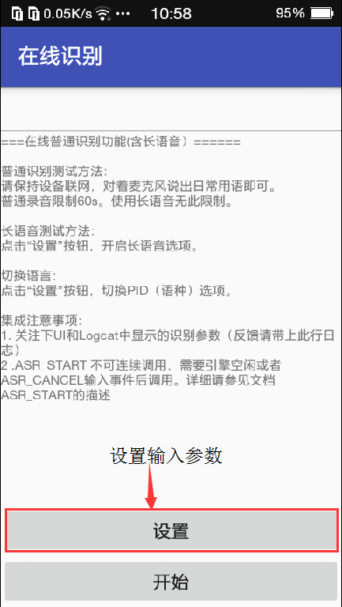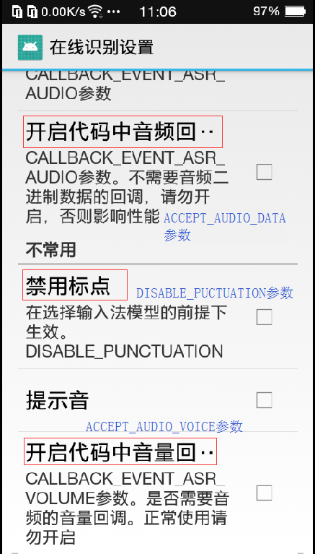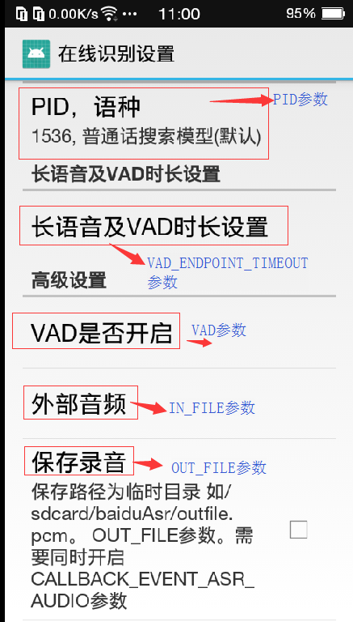

1. 例如测试在线普通识别 英语，开启音频回调，设置800ms静音断句：

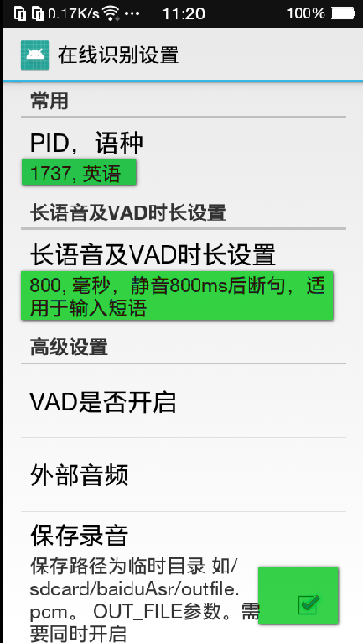 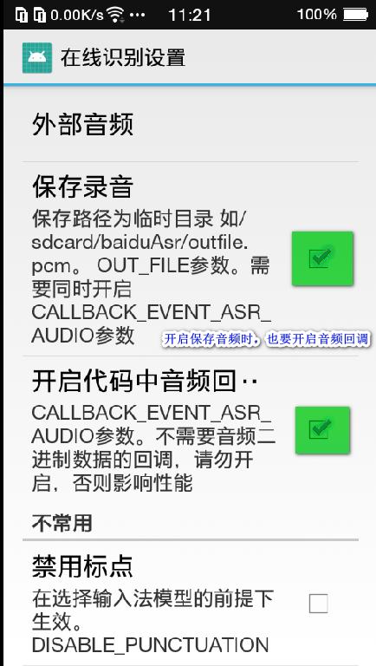

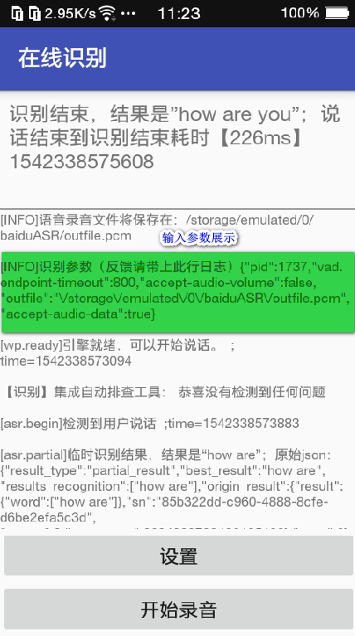 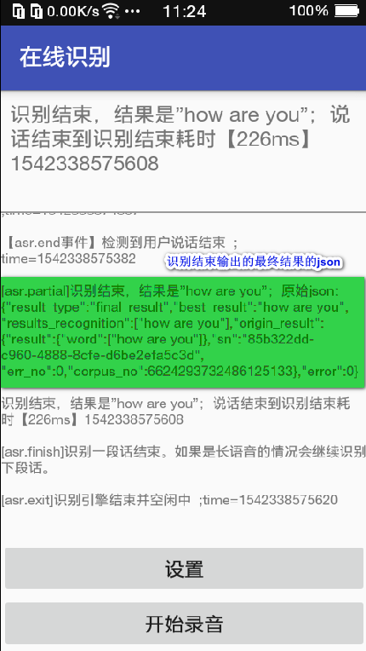 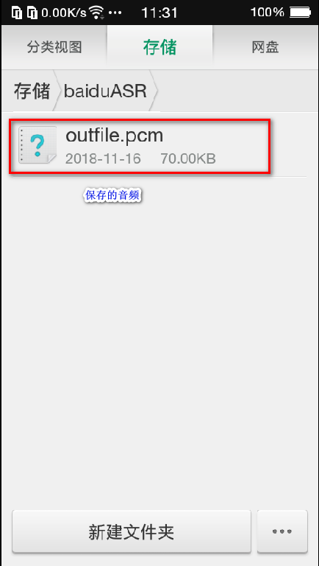

## ****测试长语音识别；****

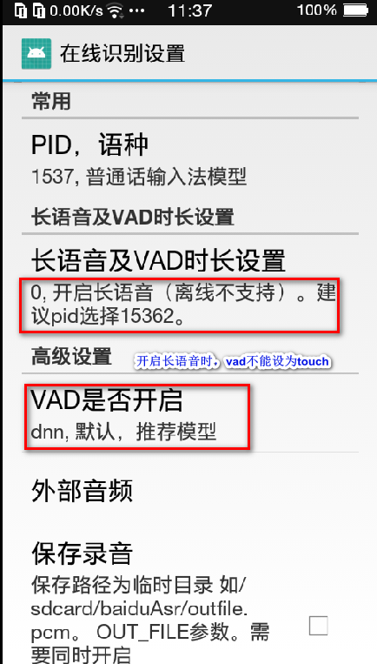 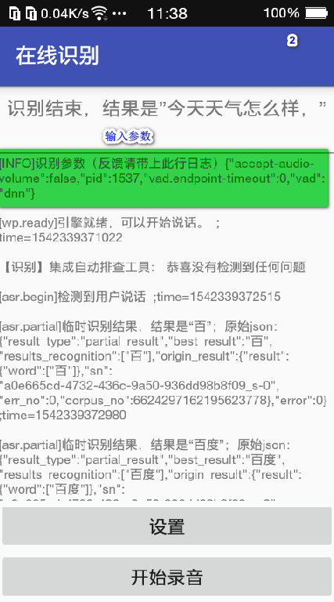

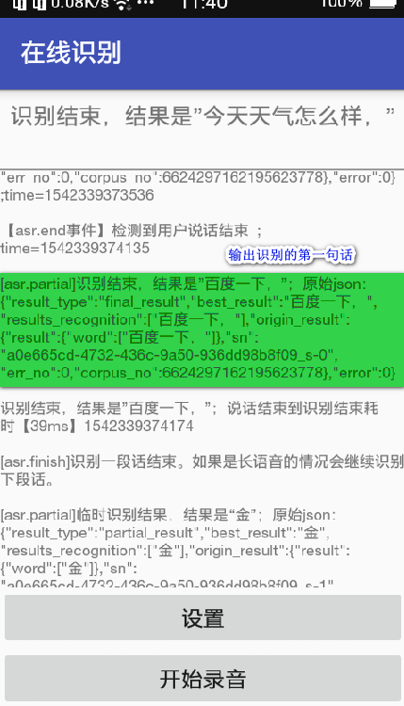 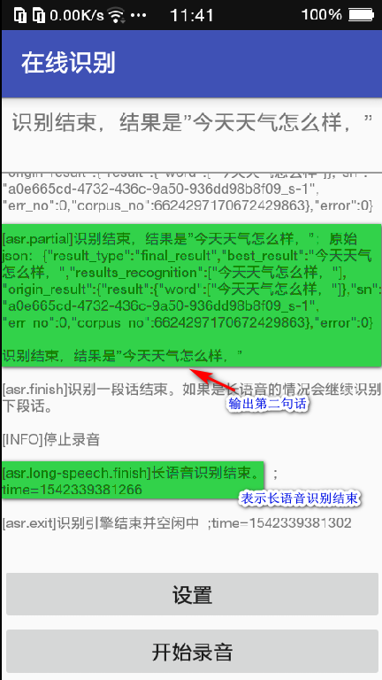

1. 使用IN_FILE参数引入外部音频文件进行在线识别；

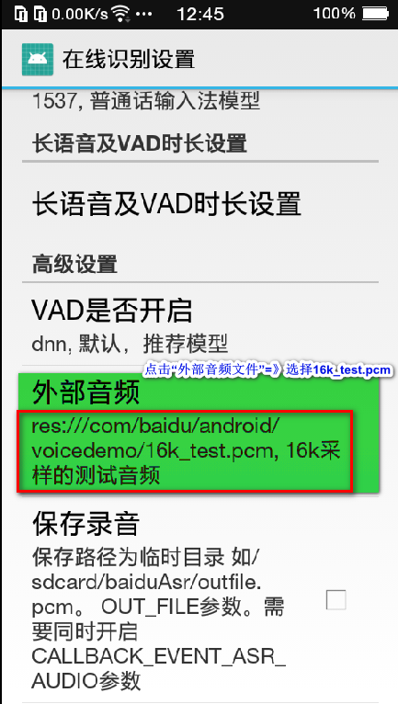 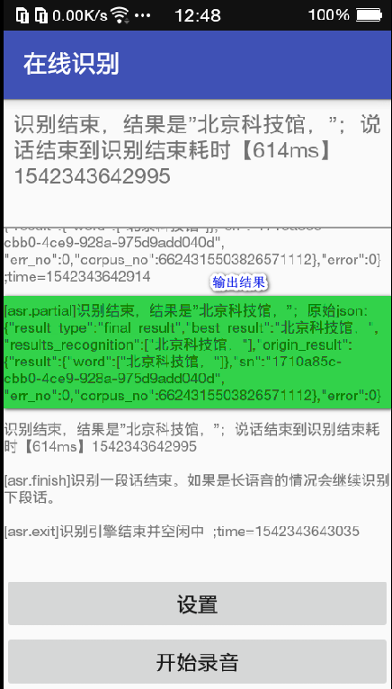

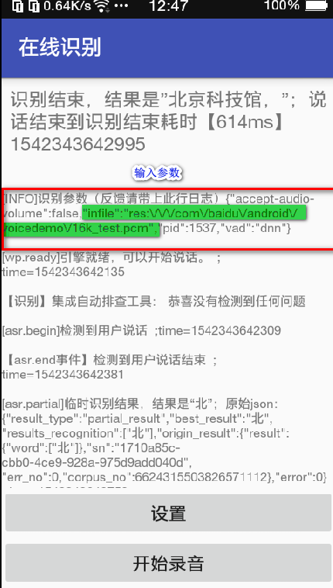

## ****离线命令词****

**离线命令词是在断网时才可以使用，联网时优先使用在线使用，离线命令词只能识别预定义的固定短语，不能离线识别任意语句。**

**测试步骤：**

**安装软件后首次使用离线命令词要先联网使用在线功能，在线功能识别成功后，然后断网进行测试离线命令词。可以使用“离线命令词”或“全部识别”进行测试离线识别，测试前应当先阅读界面上的功能说明：**

**使用离线命令词功能进行测试：**

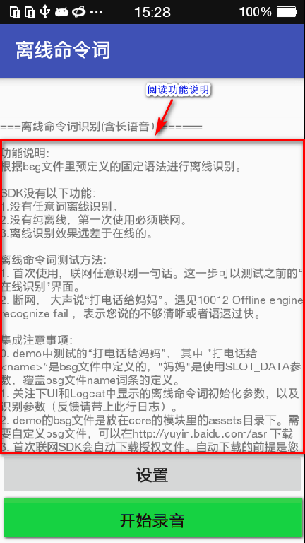 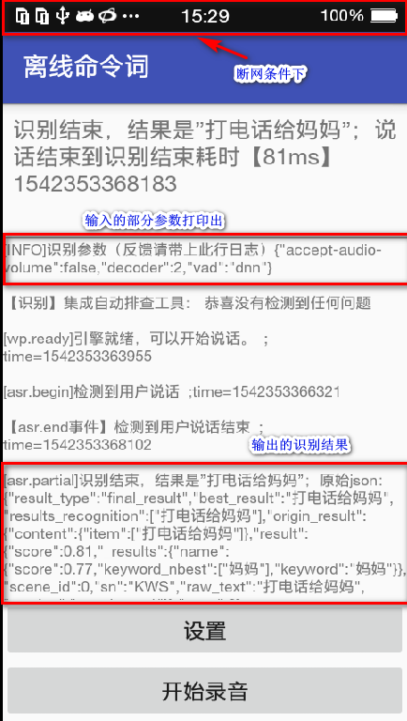

## ****唤醒词****

**唤醒词是本地功能，无需联网也可正常使用，唤醒词只能识别预定义bin文件中的固定关键词；和离线命令词一样，唤醒词功能需要授权文件，在安装软件后，首次联网使用这个功能，会自动下载授权文件，在测试前应先阅读界面的功能介绍：**

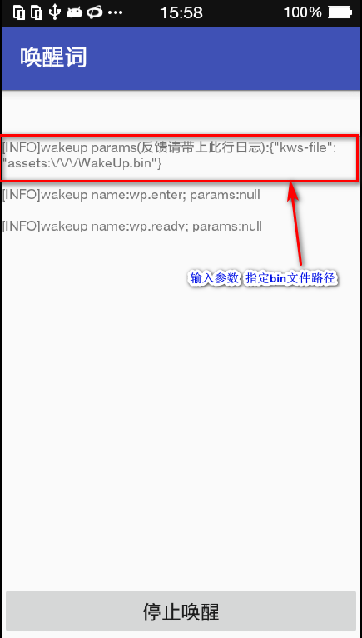 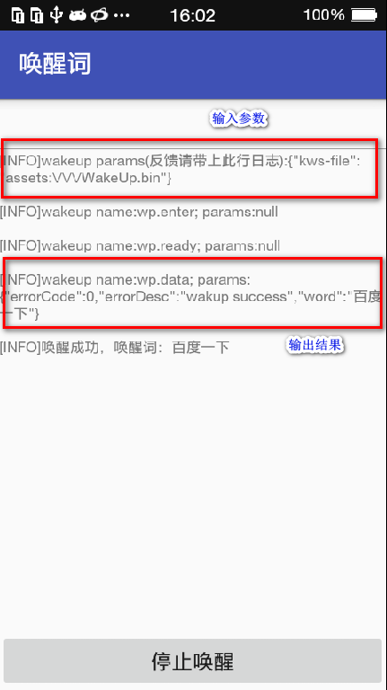

## ****语义功能****

语义理解功能是对识别的出的文字进行语义解析，找出意图；有在线语义和本地语义，在线语义只能联网时，普通话条件下模型为搜索模型或者远场模型下才可以使用，本地语义在线离线都已使用，只能解析预定义的bsg文件中的固定短语；

**在线语义测试:**

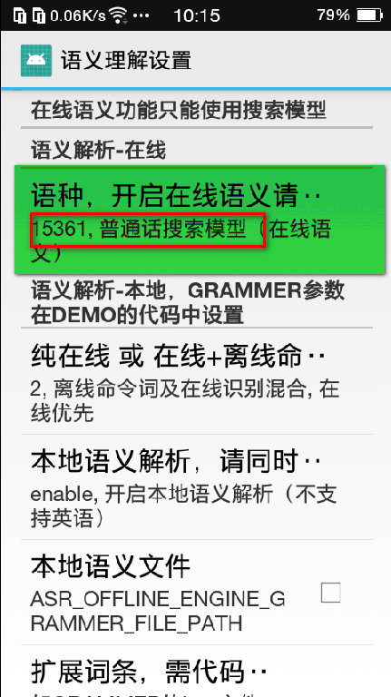 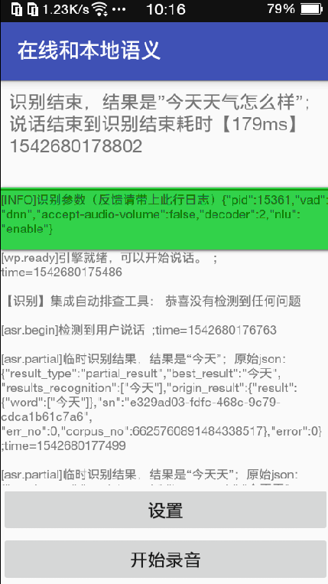 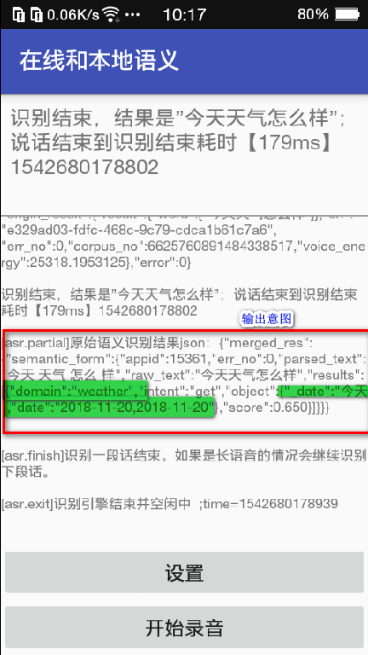

**本地语义测试:**

本地语义只能识别普通话，对识别后的文本进行语义解析，通过sdk返回意图。测试前应先阅读界面中的测试说明。

